**1. SINIF – Ö SESİ KELİME ve CÜMLE ETKİNLİĞİ - 2**

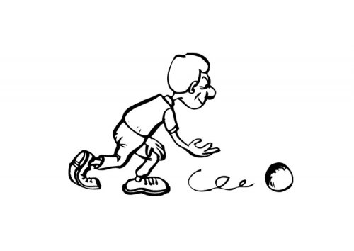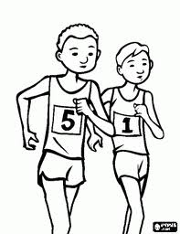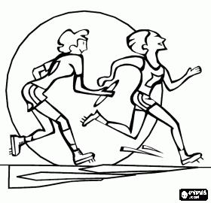

*Aşağıdaki kutucuklarda boş yerlere uygun kelimeleri yazarak oluşan cümleleri yandaki boşluğa yazın.*

dönme.

……...

Köksal

dön.

köyden

……..

………

tören

Ömer

söyleme.

………

Döne

tut.

ördek

……..

……….

aktör

Önal

söner.

………..

Kösem

yeme.

döner

……….

……….

asansör

Önder